تاريخ المريض الطبي

التاريخ
تاريخ الميلاد | الاسم
المهنة
العنوان
التليفون الواتس اب
ما هي الجراحة التجميلية أو الإجراءات التي تهمك حاليًا؟

هل أجريت أي عمليات جراحية و / أو إجراءات تجميلية؟ إذا كان الأمر كذلك ، فماذا ومتى؟
إذا كان الأمر كذلك ، هل كنت راضيًا عن النتائج؟
هل أجريت لك عملية جراحية في الماضي؟
إذا كانت الإجابة بنعم ، يرجى ذكر التاريخ والعملية:
يرجى ذكر جميع الأدوية التي تستلزم وصفة طبية التي تتناولها الآن:
ما هو طولك _______________ الوزن؟
هل لديك تاريخ عائلي لأي مما يلي؟ يرجى التحقق مما يلي ، إذا لم يكن كذلك ، فاتركه فارغًا

  - ارتفاع ضغط الدم
  - السكتة الدماغية
  - مرض قلبي
  - داء السكري
  - سرطان
  - فقر دم
  - آخري
كيف تصف حالتك الصحية (ممتاز ، جيد ، عادل ، ضعيف)؟
إذا كنت تفكر في شد الجسم بالكامل بعد فقدان الوزن ، فيرجى الإجابة على ما يلي
كيف خسرت وزنك؟
كم الوزن الذي فقدته؟

التاريخ الطبي السابق
 |  |  | هل لديك الآن أو هل سبق لك:
- السرطان (النوع)  - ابيضاض الدم  - الصدفية  - مرض كرون  - التهاب القولون  - فقر الدم  - اليرقان  - التهاب الكبد  - الحمى الروماتيزمية  - مرض السل  - فيروس نقص المناعة البشرية / الإيدز | - مشاكل في القلب  - ذات الرئة  - انسداد رئوي  - الربو  - انتفاخ الرئة  - السكتة الدماغية  - الصرع (النوبات).  - إعتام عدسة العين  - أمراض الكلى  - حصوات الكلى  - قرحة المعدة أو المعدة |  | - مرض السكري  - إرتفاع ضغط الدم  - ارتفاع نسبة الكوليسترول  - قصور الغدة الدرقية  - تضخم الغدة الدرقية  - السرطان (النوع)  - ابيضاض الدم  - الصدفية  - الذبحة الصدرية  - مشاكل في القلب  - نفخة قلبية  - الذبحة الصدرية
 | الحالات الطبية الأخرى (يرجى ذكرها)

يرجى تقديم صور المناطق المعنية في النموذج. سيقوم الدكتور محمد حازم عبد العظيم بتقييم حالتك ويقرر ما إذا كنت

ستقبلها أم لا ، بعد تقييمه. إذا قبل حالتك ، فسنرتب اجتماع زووم

قواعد الاستشارة عبر الإنترنت

يرجى قراءة سياسة الخصوصية أدناه
سيتصل بك فريق دكتور محمد لتحديد موعد. سيتم إرسال تذكير إليك قبل الموعد بيوم ، يليه تذكير آخر قبل الاجتماع بساعة مع رابط الانضمام
مع الاستفادة من أخذ اجتماعاتك من أي مكان ، من المهم بشكل خاص أن تكون في الموعد المحدد لاجتماعاتك عبر الإنترنت
إذا لم يكن لديك تطبيق زووم ، فيرجى تنزيله أو مطالبة فريقنا بإرسال الرابط إليك ، في حالة عدم معرفتك بكيفية استخدامه. يسعدنا أن نرسل لك التعليمات
ضع الكاميرا بالقرب من الشاشة التي تنظر إليها
أدخل الغرفة قبل بضع دقائق لحل أي مشاكل فنية
انتبه للضوضاء الخلفية والتشتتات من حولك قدر الإمكان

سياسة الخصوصية
د محمد حازم عبد العظيم، عيادة الوجه والجسم. يقدم استشارات عبر الإنترنت باستخدام مكالمات الفيديو / المكالمات الصوتية.
تنطبق هذه الاتفاقية على خدمات الاستشارة الطبية عبر الإنترنت التي يقدمها الدكتور محمد حازم عبد العظيم ، عيادة الوجه والجسم
لا يجوز للمرضى مشاركة الصور أو مقاطع الفيديو للمناطق المصابة من أجزاء أجسامهم مع العيادة إلا إذا كان ذلك ضروريًا للغاية لتشخيص حالته / حالتها وإذا كان مرتاحًا شخصيًا لمشاركة مثل هذه الصور أو مقاطع الفيديو
يوافق المرضى على عدم تسجيل الفيديو أو الصوت أثناء اجتماع. لا يُسمح للمرضى باستخدام أي جزء من الاجتماع ، وتوافق العيادة على عدم الكشف عن أي معلومات أو وثائق يقدمها المريض إلى أي شخص آخر ، ولا يسمح، بالحصول على هذه المعلومات أو الوثائق من قبل أي شخص آخر
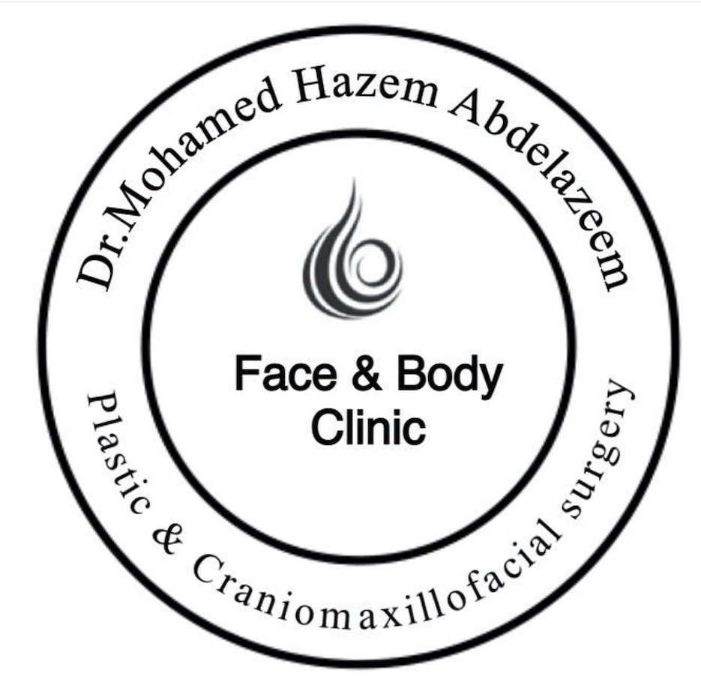
يقبل المريض شروط هذه السياسة بظهوره و مشاركته بالاجتماع. تخضع هذه الشروط والأحكام للقانون المصري و سياسة زووم الخصوصية

